De schoor op de Biezense dijk
Martien van Asseldonk
22 november 2014
Deze gegevens mogen gebruikt worden onder verwijzing naar: Martien van Asseldonk, www.oudzijtaart.nl

We recapituleren eerst in het kort de geschiedneis van de wegen tussen Veghel en Sint-Oedenrode. Het Rooise Pad wordt al in 1662 genoemd. Het Pad staat op onderstaand kaartje getekend. Het liep nog verder naar de Coeveringse Molen (zie tweede kaartje).

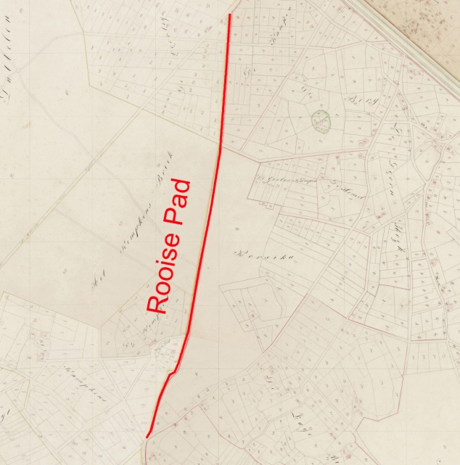

In 1749 kreeg het dorpsbestuur van Veghel bevel omde blauw getekende dijk naar Sint-Oedenrode aan te leggen. Als alternatief stelde het dorpsbestuur voor om de route volgens de rode lijn te verbeteren. Dat voorstel werd goedgekeurd. Dit werd hier [na de Rooise Dijk genoemd.

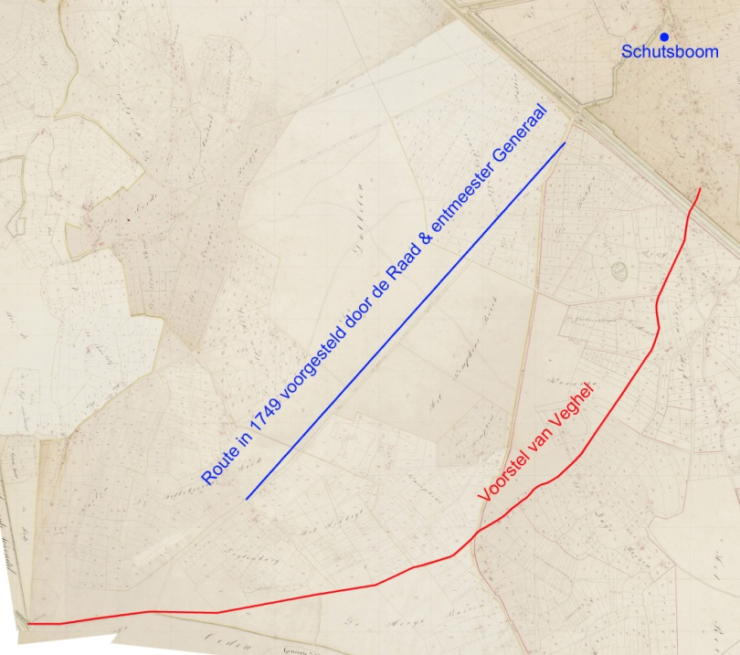

Voor het voorstel van het dorpsbestuur van Veghel hoefde slechts een veel kortere dijk aangelegd te worden, de Biezense Dijk.

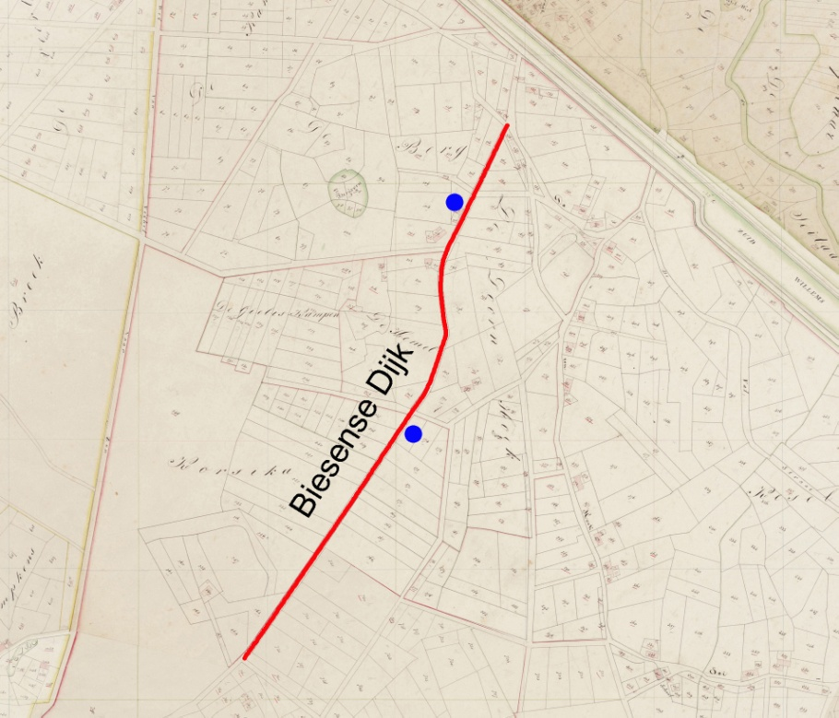

In 1777 werd op de route ide in 1749 was voorgesteld door de Raad en Rentmeester Generaal der Domeinen alsnog een dijk aangelegd. Dit werd hierna de Nieuwe Rooise Dijk genoemd, en de eerdere route werd hierna aangeduid met de Oude Rooise Dijk.

Het bestek van de aanbesteding van het tien-jarige onderhoud van de schoren, vonders en brugjes op de wegen door de Veghelse gemeint van 24-8-1761 vermeldt:

- Op de gemene herbaan van den brug na Creytenburg is ontrent Corsica gelegen een schoor

En de aanbesteding van 17-8-1772:

- Op de gemene herbaan van den brug na Creytenburg is ontrent Corsica gelegen een schoor

Met 'de gemene herbaan van den brug na Creytenburg' ter hoogte van Corsica is de Oude Rooise Dijk bedoeld. Op de volgende kaart is die dijk ter hoogte van Corsica met een rode lijn getekend en de waterlopen met een blauwe lijn. Waar de we de wateerloop kruiste wass in 1749 een schoor aangebracht.

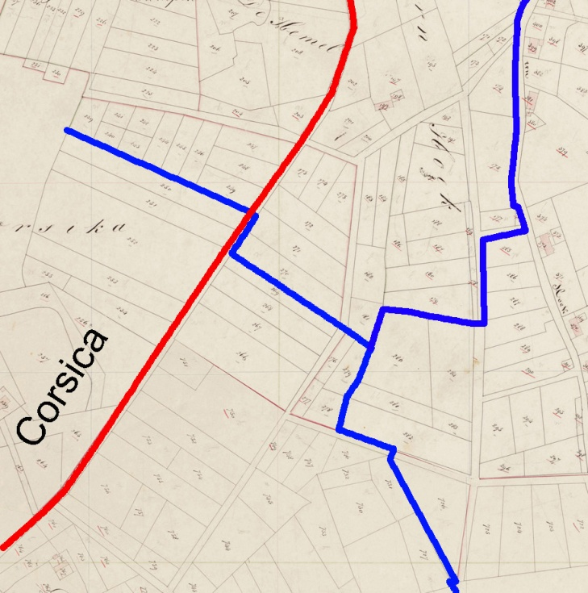

Latere vermeldingen:

- 1801: betaalt aan Jan A. Verhoeven voort hogen van een gemeentens schoor op den Biesen 0-6-0

- 1803: Volgens ordonnantie en quitantie betaald aan Roelof van Eyndhoven, Willem Welten en Jan A. Verhoeven de somme van 8-8-0 voor verdient arbeidsloon wegens het verdiepen van den nieuwen loop in Dubbelen en de slooten in den eekelkamp en reparatie aan ’t schoor op den Biesen

- 1803: Betaald aan Mathys Jan van den Tillaar de somme van 8-0-0 in voldoening van een nieuw schoor door denselve gemaakt en gelevert ’t welk de gemeente voor de eerste reis op den Biesendijk volgens verkoops conditie van nieuwe erve dato 1 december 1802 moest leggen

- 1803: Volgens ordonnantie en quitantie betaald aan Roelof van Eyndhoven, Willem Welten en Jan A. Verhoeven de somme van 8-8-0 voor verdient arbeidsloon wegens het verdiepen van den nieuwen loop in Dubbelen en de slooten in den eekelkamp en reparatie aan ’t schoor op den Biesen

